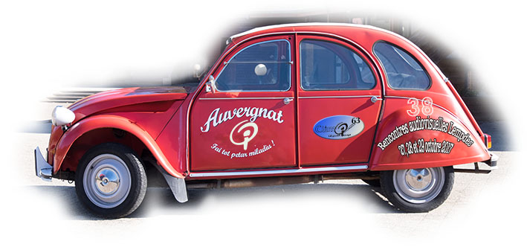
38° Rencontres audiovisuelles
26 au 29 octobre 2017
Espace Culturel la 2Deuche - Rue Alexandre Vialatte -
63370 Lempdes (6 km de Clermont-Ferrand)

Merci de bien vouloir remplir et nous retourner ce document d'enquête préalable
Gérard DIEBOLD Président d'OI-clim@63 - Vice Président Audiovisuel - 06 71 96 55 45 – climat63@gmail.com

Description | Réponse | Observations
Nom et prénom du participant
Club Objectif Image de
Adresse mail
Téléphone |  | Portable ou fixe
J'envisage de participer le 27/10/2017 à la Formation Audiovisuelle court métrage photo – "Spécificités de l'image fixe dans l'audiovisuel" NB : transmettre la fiche N-13 selon les règles habituelles concernant la formation, m'adresser une copie Merci | Oui – non – je ne sais pas encore | Rayer les mentions inutiles
Je compte arriver | 26/10 vers :  27/10 vers :  28/10 vers :  29/10 vers : | Rayer les mentions inutiles et compléter votre heure d'arrivée
J'envisage de venir | En voiture (favoriser le co-voiturage)  En train (Clermont-Fd)  Avion (Aéroport Aulnat/Clermont/Auvergne) | Rayer les mentions inutiles
J'envisage de réaliser l'exercice (minimalisme) | Oui – non – je ne sais pas encore
Je présenterai 1 montage (limité à 1) | Oui – non – je ne sais pas encore | Si oui durée, titre ?
J'envisage de loger | Hôtel (proposé par l'organisateur) – camping – mes propres moyens | Rayer les mentions inutiles

Observations

